CĐCS: Trường MN14 Quận Tân Bình

Tên các thành viên:

Bà ngoại: Nguyễn Thị Thủy

Ông ngoại: Trần Văn Hát

Em trai: Trần Xuân Ngọc

Con trai: Khưu Trần Uy Vũ

Chồng: Khưu Đông Khoa

Vợ: Trần Thị Hoài Thu – 0902421607

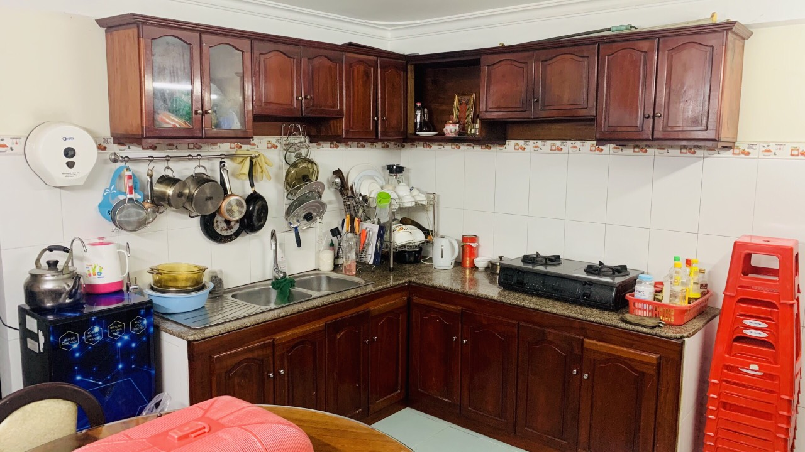

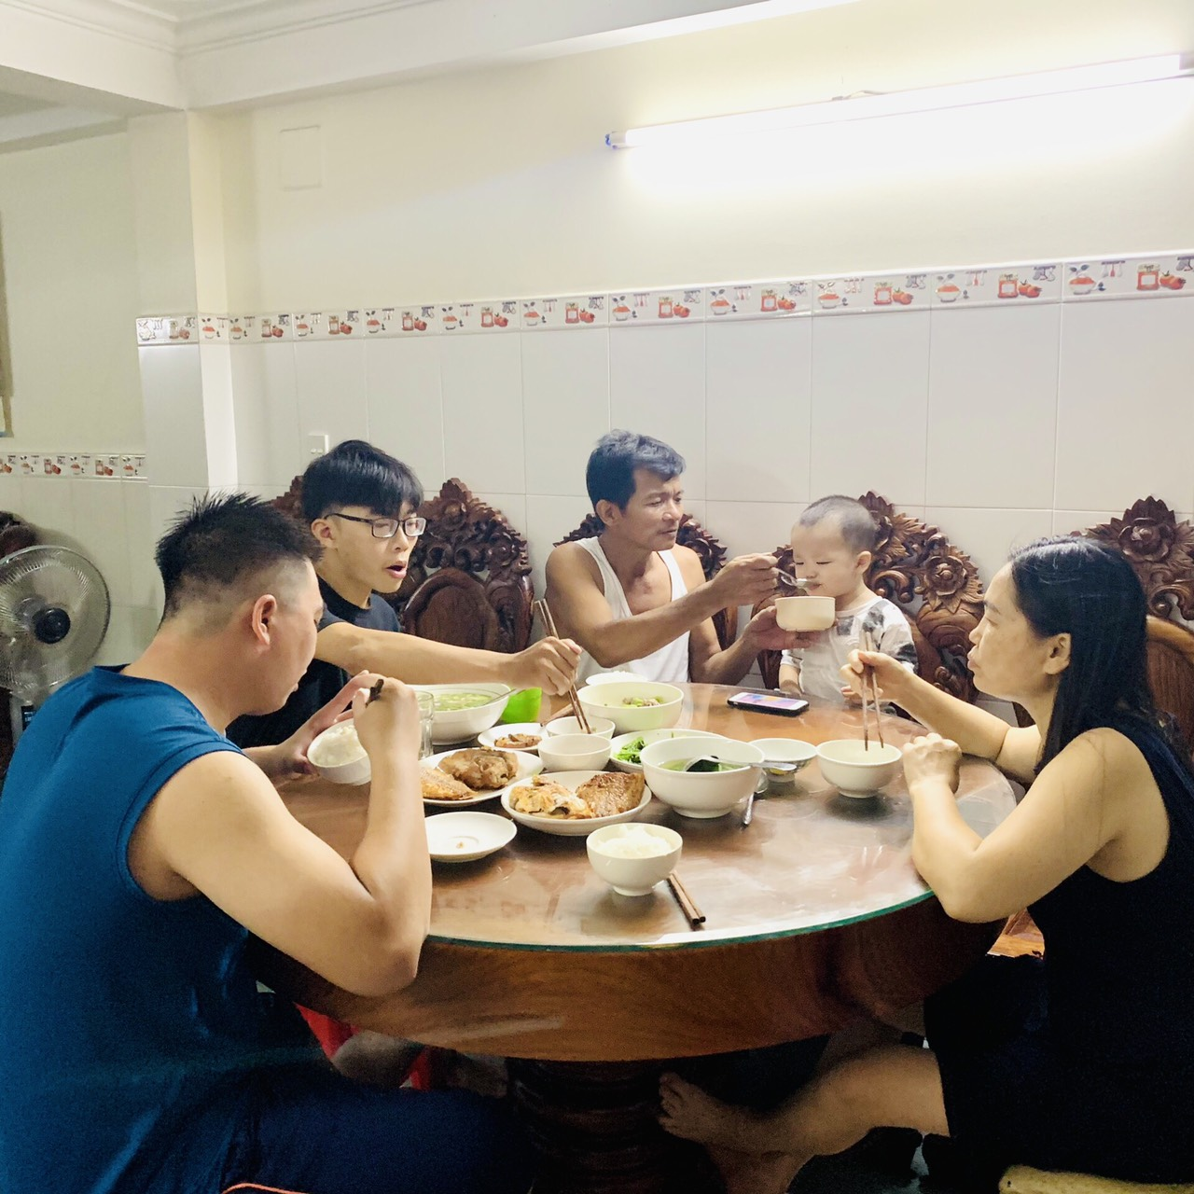

***Chúng ta thường hay coi trọng những thứ xung quanh, và thường mơ ước đến những thứ không thể với tới được nhưng lại không quan tâm đến những điều gần gũi nhất. Gia đình là duy nhất trên cuộc đời mà không gì có thể thay thế được, và cho dù bạn có đi bất cứ nơi đâu thì đây cũng là nơi duy nhất chờ mong bạn trờ về!***